Rufus-methode.

Inmiddels wordt het installeren van Windows 11 met Rufus de Rufus-methode genoemd.
Rufus is een programma dat een opstartbare usb-stick kan maken van een iso-bestand.
Daarnaast heeft hij extra opties voor het installeren van Windows 11. Het programma kan gratis van internet gedownload worden. Zelfs vanuit Microsoft wordt geadviseerd om Rufus te gebruiken bij het maken van een installatie versie van Windows 11.
Er zijn verschillende versies van Windows 11 beschikbaar. De Windows 11 Home en Windows 11 Pro zijn het meest geschikt voor thuisgebruik.
Windows 11 kan op verschillende manieren geïnstalleerd worden.
- Via een bootmenu zonder internet. Hierbij word de gehele harddisk leeg gemaakt en tijdens het installeren een lokaal account aangemaakt. Tijdens het installeren kan wel gevraagd worden naar je activeringssleutel. Hou die bij de hand. Je kan ook tijdens het installeren van Windows opgeven dat je geen activeringssleutel heb. Zodra Windows verbinding maakt met internet, wordt vaak een digitale licentie die in jou pc is ingebakken herkend en geactiveerd. Jou activeringscode kan ook gekoppeld zijn aan jou Microsoft-account.
- Via een bootmenu met internet. Tijdens het installeren zal er als er geen vaste internet verbinding is naar een netwerk internetverbinding gevraagd worden. Ook zal er naar een Microsoft account gevraagd worden. Hou het email-adres met wachtwoord van Microsoft account bij de hand. Je kan ook, zo gauw als het installeren er om vraagt, een nieuwe Microsoft account aanmaken. Ook hier wordt tijdens het installeren de harddisk geheel leeg gemaakt.
- Een upgrade maken vanuit een opgestarte Windows 10 of Windows 11 met 24H2 naar Windows 11 25H2 met behoud van programma’s en bestanden kan je door de setup op de usb-stick op te zoeken en daar vandaan het installeren te starten.
Het is zelfs mogelijk om vanuit Windows 7 of 8 naar Windows 11 te upgraden. Je dient eerst vanuit Windows 7 of 8 te upgraden naar Windows 10 en dan weer te upgraden naar Windows 11.
Als er geen redelijk snelle processor (liefst I3 of hoger) en geen ssd harddisk in die pc zit zal de pc te traag zijn om er leuk mee te werken.

Voorbereiding

Wat heb je nodig: een desktop of een laptop met liefst een werkende Windows erop, 1 usb-stick van minimaal 8 gb groot voor de installatie versie en een 2de usb-stick als je de gegevens die je wil bewaren niet kan kopiëren naar een 2de interne partitie, 2de interne schijf of cloude.
Ondanks dat Rufus een aantal Microsoft eisen voor jou omzeilt zal de pc toch aan een aantal eisen moeten voldoen. Windows heeft minimaal 4 gb ram geheugen nodig. Als je een upgrade wil maken zal Windows een mapje Windows old aanmaken. Deze kan wel tot 50 gb groot worden.
Dus er moet minstens 50 tot 70 gb vrije ruimte op de c-schijf zijn.
Als je besluit deze Windows versie te behouden verdwijnt na 10 dagen het mapje Windows Old van zelf.
Het is ook goed om alles wat je wil behouden van de c-schijf een backup van te maken. Onderandere mijn documenten, video, downloads, bureaublad, muziek en afbeeldingen.
Vergeet ook niet jou e-mails en e-mail adressen van jou contacten in outlook te exporteren om ze later weer te importeren. Het is mogelijk dat als je outlook met jou e-mail adressen weer installeert je e-mails en e-mails adressen van jou contacten vanzelf weer terug komen. Maar ga daar niet van uit. Het hangt volledig af van welk type e-mailaccount je gebruikt en waar je gegevens worden opgeslagen.
Maak een lijst van software die je geïnstalleerd heb. Dan kan je snel deze software weer installeren na een installatie via het bootmenu.
Ook al doe je een upgrade met behoud van programma’s en bestanden. Probeer een image te maken van jou hele c-schijf inclusief de verborgen partities van 100 mb en 500 mb die Windows gebruikt bij het opstarten. Als er iets fout gaat dan kan je altijd nog de image weer terug zetten. Bij een image maken wordt een partitie of hele harde schijf (waar de huidige Windows op staat) naar 1 bestand gekopieerd.
Zorg wel dat als je de image weer terug zet dat je dat doet met de zelfde software en versie waarmee je de image gemaakt heb. Het kan helemaal mis gaan als je verschillende versies door elkaar gaat gebruiken bij het weg zetten en terug halen van een image. Mede door wijzigingen in de vernieuwde versies. Voor het maken van een image zou je de programma’s Acronis, Rescuezilla, Clonezilla of Macrium Reflect kunnen gebruiken.

Download de laatste versie van Rufus bij https://rufus.ie

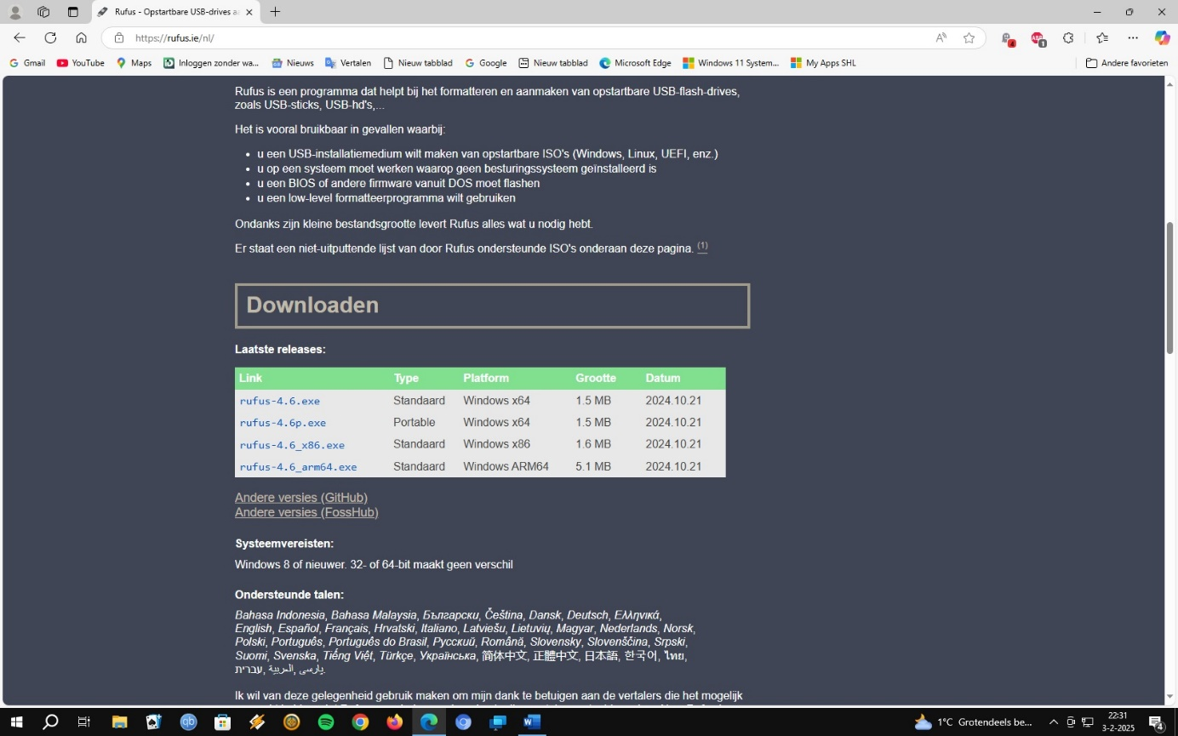
Klik nu rufus.exe aan en het programma wordt geplaatst onder downloads.

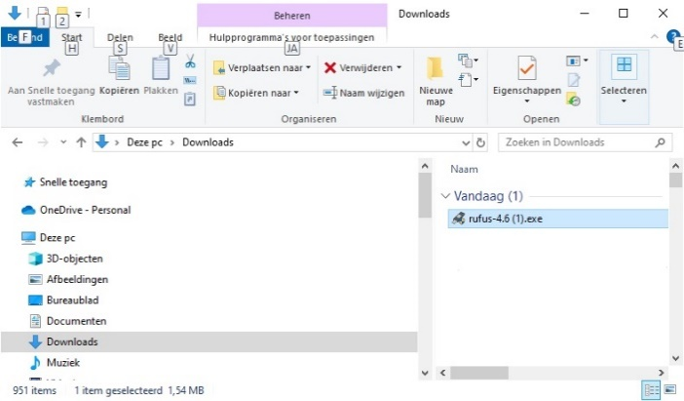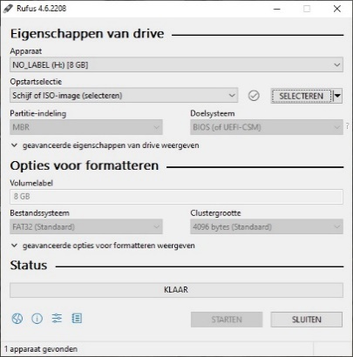
Door nu al op rufus.exe in downloads dubbel te klikken start Rufus al op.
Bij Apparaat geeft Rufus de kleinste usb-stick aan die hij tegen komt. Heb je meerdere usb-sticks aangesloten klap dan het mapje uit en kies de usb-stick waar je de installatie versie op wil hebben. Partitie-indeling geeft aan in welke indeling wordt gebruikt MBR of GPT. Bestandssysteem geeft aan in welke formaat de stick is geformatteerd. Je kan de instellingen handmatig wijzigen maar Rufus stelt zelf al de meest geschiktste instelling in.

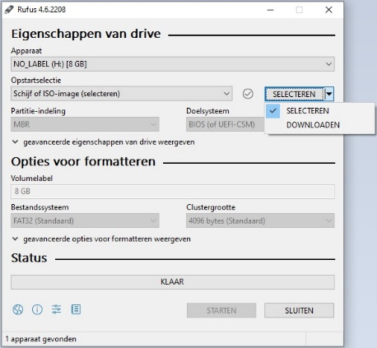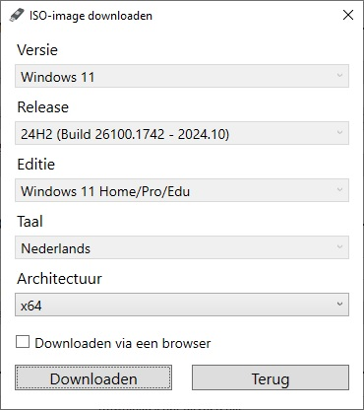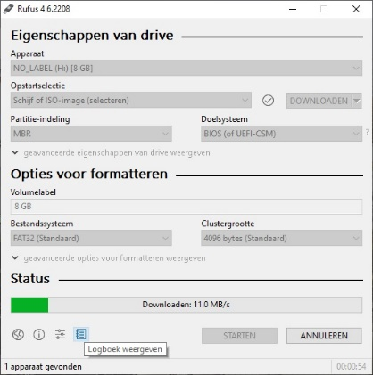
Je kan nu de laatste versie van Windows downloaden door het optie selecteren te wijzigen in downloaden. Er word jou stap voor stap een aantal keuzes gevraagt. Welke versie, welke release, welke editie, elke taal en welke Architectuur. Rufus doet al een voorstel op basis van de window versie waarop rufus nu draaid. Je kan dus vaak direct op volgende drukken. Als je op downloaden drukt krijg je nog de vraag waar je de iso-bestand wil hebben. Zet hem op een plek waar je hem makkelijk terug kan vinden. Rufus begind nu met downloaden van het windows iso-bestand.

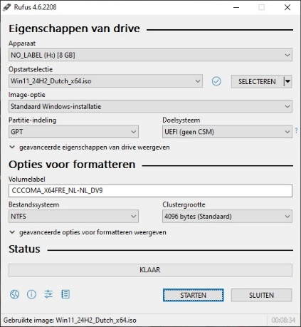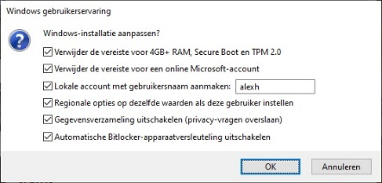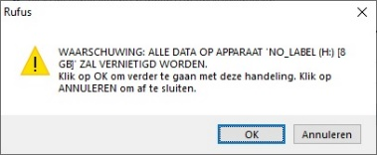
Als het iso-bestand binnen is zal je zien dat rufus het iso-bestand bij opstartdetectie heeft gezet. Als je een andere versie op de usb-stick wil inbrengen dan kan je door selecteren aan te klikken dat iso-bestand op zoeken en seleteren. Als alle instellingen goed staan kan je op starten drukken.
Je krijg nu de vraag om een aantal instellings opties van Windows 11 aan te vinken. Standaard kan je alles aanvinken. Het 1ste vinkje geeft je aan dat er niet gecontroleerd wordt of de pc windows 11 geschikt is. Het 2de vinkje geeft aan dat er geen Microsoft account aangemaakt hoef te worden. Bij installeren vanuit een boodmenu met internet doet hij dat toch. Het 3de vinkje kan je de naam van de locale account wijzigen. Bij het 4de vinkje neemt de usb-stick de waarden van de windows over van waar de usb-stick op gemaakt wordt. Bij het 5de vinkje wordt het onderdeel waarbij een aantal gegevens verzameld wordt tijdens het installeren uitgeschakeld. Bij het 6de vinkje wordt het Bitlocker beveiliging met name voor de Pro gebruikers uitgeschakeld. Bitlocker-beveiliging versleuteld jou harddisk als van buiten af jou harddisk wordt benaderd. Dat gebeurd ook als je met een opstart stick met Linux op jou harddisk iets ga bekijken of veranderen. Zonder een bitlocker-code kom je niet meer op de c-schijf.
Bij een windows 11 geschikte desktop of laptop zouden alle vinkjes uit mogen.
Rufus neemt ook de activeringssleutel mee als je een installatie met bootmenu met internet doet. Het wachtwoord moet je wel bij een 2de opstart opnieuw inbrengen. Die wordt niet door Rufus mee genomen. Als je een upgrade doet neem de installatie versie alle instellingen inclusief wachtwoorden en actieveringssleutel van de bestaande windows over.
Als je op OK drukt krijg je nog de waarschuwing dat alle informatie van de USB-stick weg gaan.

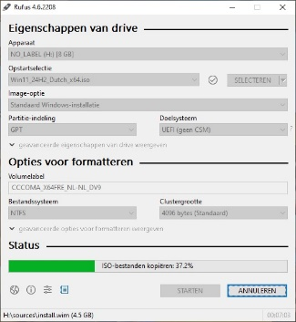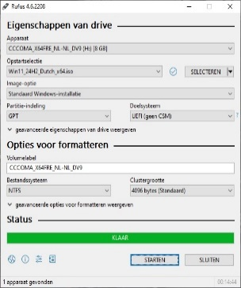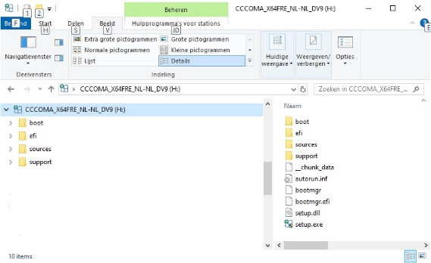
Als Rufus klaar is kan je op sluiten drukken. Op de usb-stick vind je nu mappen en bestanden zoals bovenstaand. Met onderandere setup.exe. Tevens is er een onzichtbare patitie aangemaakt op de usb-stick met opstart gegevens en instellingen die hij heeft overgenomen van de windows waarop je de usb-stick heb gemaakt.
Overigens staan er meerdere installatie versies van Windows op de stick. Het meest geschikt zijn Windows Home en Windows Pro. Het zal duidelijk zijn dat je bij een upgrade niet kan kiezen. Heb je een Home versie op de pc dan krijg je ook een Home versie terug.
Normaal krijg je bij het installeren vanuit een bootmenu de versie terug waarop de USB-stick gemaakt is. Is de installatie versie vanuit Windows Pro gemaakt dan krijg je een windows Pro terug. Wil je toch kunnen kiezen.
Maak dan een bestandje in kladblok met de onderstaande tekst en zet dat weg onder de naam ei.cfg in het mapje sourses van de USB-stick. Als je een Home versie wil wijzig dan Professional in Core en hij installeert de Home versie.
Het installeren van windows 11 kan beginnen.

Installeren van windows 11 vanuit bootmenu met of zonder internet.

Voor een locaal account in windows 11 koppelen we de vaste internet aansluiting van de pc af en voor een Microsoft account laten we de u té pé-kabel aangesloten zitten.
Als er geen vast aansluiting voor internet aanwezig is zal tijdens het installeren om een netwerk internet aansluiting gevraagd worden. Voor een locaal account word deze vraag genegeerd en voor een microsoft account stellen we de netwerk in.
Om tijdens het opstarten van de pc in een boot menu te komen is dat voor elk merk weer verschillend. De meest gebruikte toetsen om in een bootmenu te komen zijn Esc, F8, F11 of F12. Je druk deze toets regelmatig in tijdens het opstarten. Als je op internet opgeef bootmenu en merk van jou pc dan word vaak al direct aangegeven welke toets je moet gebruiken.
Het kan wel eens voorkomen dat je geen opstart voor USB-stick voor komt in de bootmenu . Dan is UEFI in de bios niet ingesteld. Het instellen ervan is ook per merk verschillend en bijna niet te vinden in de Bios. Raadpleeg ook hier weer internet.
Als een bootmenu niet beschikbaar is werkt het aanpassen van de boot in de bios ook. Je past hierbij de volgorde van de op te starten items aan. USB als eerste. Daarna Harddisk, cd en dvd-speler. Door regelmatig F2 in te drukken tijdens het opstarten kom je in de Bios. Met de pijlentoetsen ga je naar het mapje boot. Vervolgens met de op en neer pijlentoetsen ga je naar de USB aansluiting. Met de F5 en F6 toetsen kan je de usb aansluiting hoger in de lijst zetten. We sluiten af met F10.
Als de bios nog steeds de usb-stik niet vind kan het zijn dat de usb-stik is ingedeeld in GPT. Dit word met name bij oude laptops en desktop pc’s niet altijd herkend. Meestal word een MBR indeling van de usb-stik wel herkend. MBR indeling van de harddisk was tot en met Windows 8 vereist.
Hebben we het bootmenu gevonden en de USB-stick opgestart dan zal het je niet verbazen dat de installatie nagenoeg gelijk is aan het installeren van windows 7, 8 of 10. Op een bepaald momend word er gevraagt op welke patitie je de windows wil installeren. Als je de vraag negeerd zal hij de patitie van de bestaande windows kiezen. In dat zelfde gedeelte kan je ook de schijf waar de oude windows op staat helemaal leeg maken, de schijf op nieuw indelen en dan door gaan. Afhankelijk of internet aan of uit heb kan je gevraagd worden naar jou activeringssleutel of Microsoft account.
Tijdens het installeren zal de pc 1 of meerdere keren opnieuw opstarten.
Als je de indruk heb dat je weer opnieuw windows aan het installeren ben haal dan de usb-stick uit de pc en start opnieuw op. Mogelijk is handmatig in de bios aangegeven dat hij als eerste vanaf de usb-stick moet opstarten. Nu de USB-stick er niet meer in zit zal hij van de c-schijf opstarten. Hij heeft inmiddels alles inzich en zou nu vanaf de c-schijf het installeren af moeten maken.
Aan het einde heeft windows nog een aantal vragen. Lees deze vragen goed door en beandwoord ze met ja of nee. Als de installatie klaar is kom je vanzelf in windows 11. Meestal heeft de scherm nog een lage resolutie. Zo gauw als je de pc aan het internet aansluit zal hij naar een paar minuten automatisch de juiste resolutie weer terug geven. Bij de eerste keer opnieuw opstarten van windows 11 zal bij het opstarten je wachtwoord weer moeten instellen. Bij die vraag kan het oude wachtwoord leeg gelaten worden. Je kan gerust een oude wachtwoord als nieuwe wachtwoord invullen.
Mogelijk zal je nu nog de Windows 11 moeten updaten, wat programma’s opnieuw moeten installeren, bestanden terug moeten zetten en outlook gegevens moeten importeren.
Het is mogelijk dat als je jou e-mail adressen in outlook heb terug gezet na een paar minuten jou e-mails en e-mail adressen van jou contacten van zelf weer terug komen. Dit gebeurt niet altijd.

Upgrade naar Windows 11 met behoud van programma’s en bestanden.

Het upgraden naar Windows 11 met 25H2 zal niet bij alle pc’s die niet geheel voldoen aan de windows 11 eisen uitgevoerd kunnen worden. Ondanks dat we het eerste vinkje hebben aangevinkt zal de installatie aangeven dat hij TMP 2.0 niet vind. Het gaat hierbij vaak om pc’s die gebouwd zijn voor windows 7 of 8. Pc’s die ouder zijn dan 10 jaar. Windows 10 werd in juli 2015 voor het eerst uitgerold. Soms wil installeren vanuit een bootmenu nog wel.
Om het upgraden te starten starten we de windows van de desktop of laptop op. Vanuit de verkenner zoeken we op de usb-stick de setup.exe op. Door op de setup dubbel te klikken word de installatie gestart.
Eerst worden een aantal informaties en benodigde updates op gezocht. Uiteindelijk komt hij met de melding “windows installeren met behoud van programma’s en bestanden”of “Alleen Windows installeren”.
Het is nu goed opletten. Als hij het eerste aangeeft kan je door gaan. Als hij het 2de aangeeft staat dat nagenoeg gelijk aan als installeren via bootmenu. Je kan het installeren nu nog afbreken zonder de bestaande windows te beschadigen. Dit komt wel eens voor als de windows teveel afwijkt van de windows die hij wil installeren. Bijvoorbeeld. Doordat de bestaande windows geheel of gedeeltelijk een engelse versie is en de nieuwe Nederlands.
Als hij het eerste aangeeft kunnen we dat ook handmatig wijzigen in “installeren zonder behoud van programma’s en bestanden”. Bijvoorbeeld omdat je vanuit een bootmenu niet wilt of niet kan opstarten maar wel een hele kale windows 11 wil hebben.
Tijdens het installeren zal de pc 1 of meerdere keren opnieuw opstarten.
Aan het einde heeft windows nog een aantal vragen. Lees deze vragen goed door en beandwoord ze met ja of nee. Als de installatie klaar is kom je vanzelf in windows 11. Als het goed is heeft hij de wachtwoorden, alle accounts, het bureaublad, bureaublad achtergrond, alle programma’s, alle bestanden en email gegevens meegenomen vanuit de voorgaande windows versie.
Binnen 10 dagen kan je nog doormiddel van Downgrade terug naar de voorgaande windows versie. De optie Downgrade vind je bij de Instellingen, Systeem, Systeemherstel, Downgrade. Als je op de knop Downgrade drukt zal hij de voorgaande windows versie weer terug zetten. Alle gegevens die hij daarvoor nodig heeft zit in het map Windows old. Als je besluit de nieuwe windows te behouden dan zal het mapje Windows old na 10 dagen automatisch verdwijnen. De optie Downgrade is dan nog wel zichtbaar maar kan niet meer gebruikt worden.

Als je niet geheel zeker van ben dat je alles van het bovenstaande heb begrepen en je heb de beschikking over meerdere desktops of laptops. Probeer het eerst uit op en pc waar geen belangrijke informatie op staat. Tijdelijk een andere harddisk met of zonder windows in de pc plaatsen om het te kunnen uitproberen kan ook uitkomst bieden.

Alex Hol

